平成31年4月14日

VR機器であるOculusシリーズの比較

北九州工業高等専門学校 5年情報システムコース 豊田誠弥

1. 目的  
   卓球ゲームを開発するにあたって最適なOculusシリーズの機器を選ぶ．
2. 概要  
   OculusシリーズのVR機器についてインターネットの文献で調査した．
3. 結果

3-1. 基本スペック

Oculusシリーズは，現在販売されているOculus Rift，Oculus Goの他，販売予定のOculus Quest，Oculus Rift S(Riftの上位互換)がある．Rift Sを除いたそれぞれのスペック比較は表1の通りである．

表１ Oculusシリーズスペック比較

|  |  |  |  |
| --- | --- | --- | --- |
|  | Oculus Rift | Oculus Quest | Oculus Go |
| 価格(4/14時点) | 45k円 | 399＄（日本未発表） | 25k/31k円（32GB/64GB） |
| 画面解像度（片目） | 有機EL 1080×1200 | 有機EL 1600×1440 | 液晶1280×1440 |
| リフレッシュレート | 90Hz | 72Hz | 60Hz or 72Hz |
| トラッキング | 6DoF | 6DoF | 3DoF |
| 外部センサ | 赤外線センサ | 不要 | 不要 |

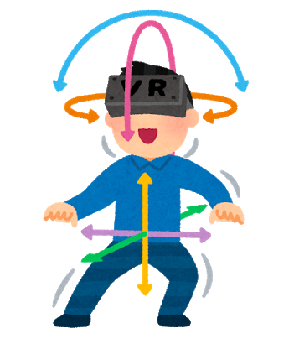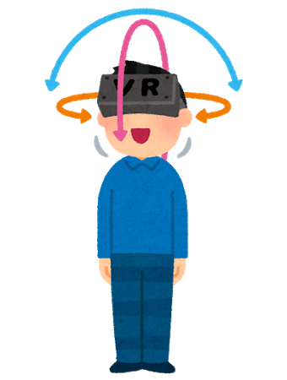大きな違いはトラッキング部分にある．Rift,Questは6DoFで，視点の回転の他，空間上の座標移動ができる．一方Goは3DoFで移動ができない．（イメージ：図1）

図1 3DoF(左)と6DoF(右)

3-2. Unityの開発において

Oculus Riftでは，前回報告した通りGTX 1060以上のGPUが必要である．一方，Oculus Goは**アプリがAndroidでできている**ため開発においてもAndroidの3Dアプリが作れる程度のスペックのPCで可能である．方法はスマホアプリと同様，USBケーブルでPCに接続することでデバッグが可能である．ソフトはGear VRとバイナリ互換がある．

3-3. 卓球ゲーム開発について

先述したように，RiftとGoではトラッキング方法が異なる．Riftでは空間上を移動できるのに対し，Goは固定されるため卓球でもゲーム性としては腕の動きでのみ遊ぶことになる．

コントローラーに関しては，Riftで用いるTouchのほうが精度は良いものの，Goのコントローラーでもボタンや座標，回転（角度），回転速度，加速度などが取得できる．

また，Oculus Goで「Racket Fury: Table Tennis VR」という卓球ゲームが存在した．

このゲームはRift/Goで対応しており，Riftでは自由に体を動かすことができる上でラケットを振り，Go版ではゲーム側で，自動で体を瞬間移動させていた．

※参考動画：<https://www.youtube.com/watch?v=LOIKH37ZpmU> (11:40から)

1. 課題・提案

調べた結果，Oculus Goでも卓球ゲームを作ることは可能で，価格は安く，開発PCは高スペックが求められないという利点も分かった．ただし，自由度という面で制約はあるため理想とするゲーム性によりどちらが適するかは変わってくるかと思われる．

Goでプロトタイプを開発した後Riftを使うという手法は，アプリ自体の互換があるわけでは無いため，Unityで入力周りの移植作業が必要となる．

1. 参考文献

・Oculus Rift S・Quest・Goどれを買う？，<https://www.moguravr.com/oculus-rift-s-quest-go/>

・Oculusシリーズ（Rift/Go/Quest）まとめ，<https://xr-hub.com/archives/2727>

・おすすめVR卓球ゲーム3選，<https://vr-room.jp/table-tennis/>

・Oculus Integrationで取得できるOculus Goの主要な入力，

<http://kan-kikuchi.hatenablog.com/entry/Oculus_Integration>